**Day5 js tasks**

**Task1 : day of the week message**

**Input& output:**

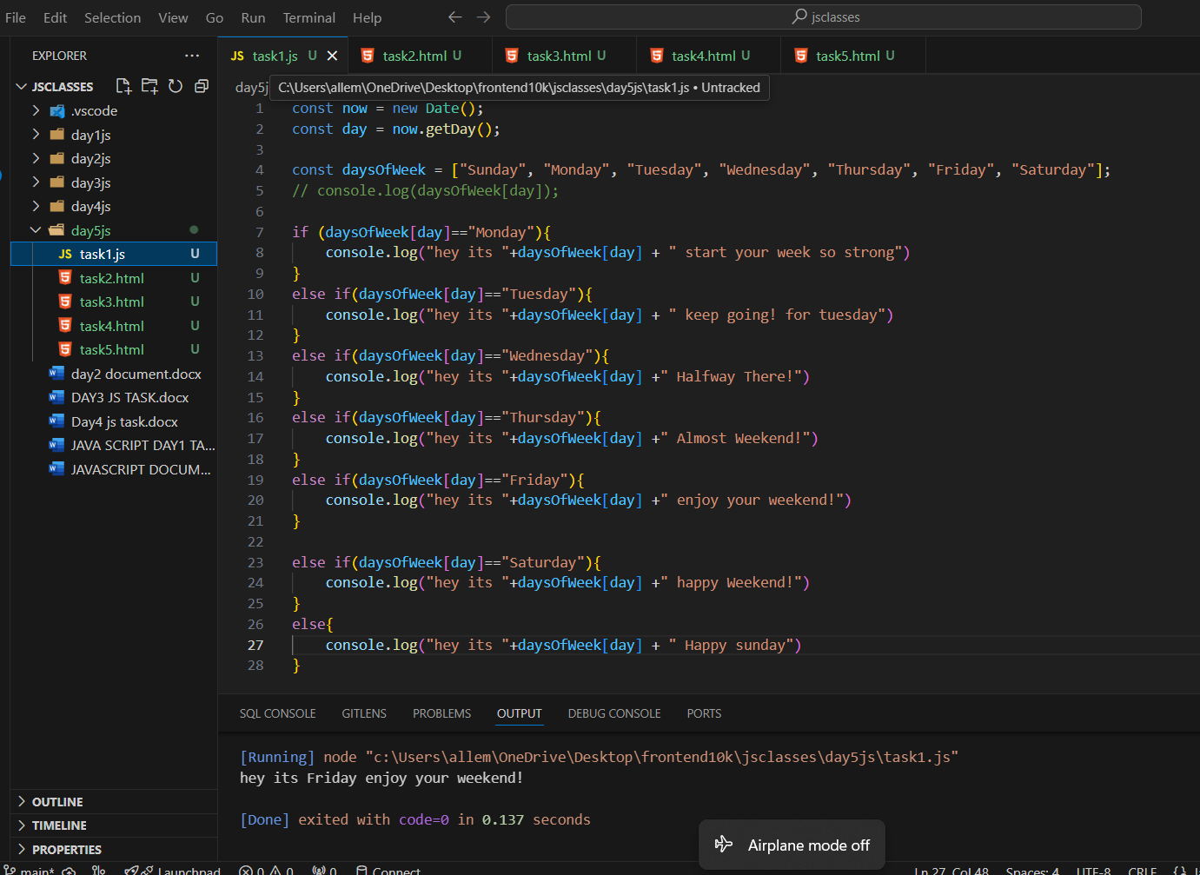

**Task2 : traffic light stimulation**

**Input:**

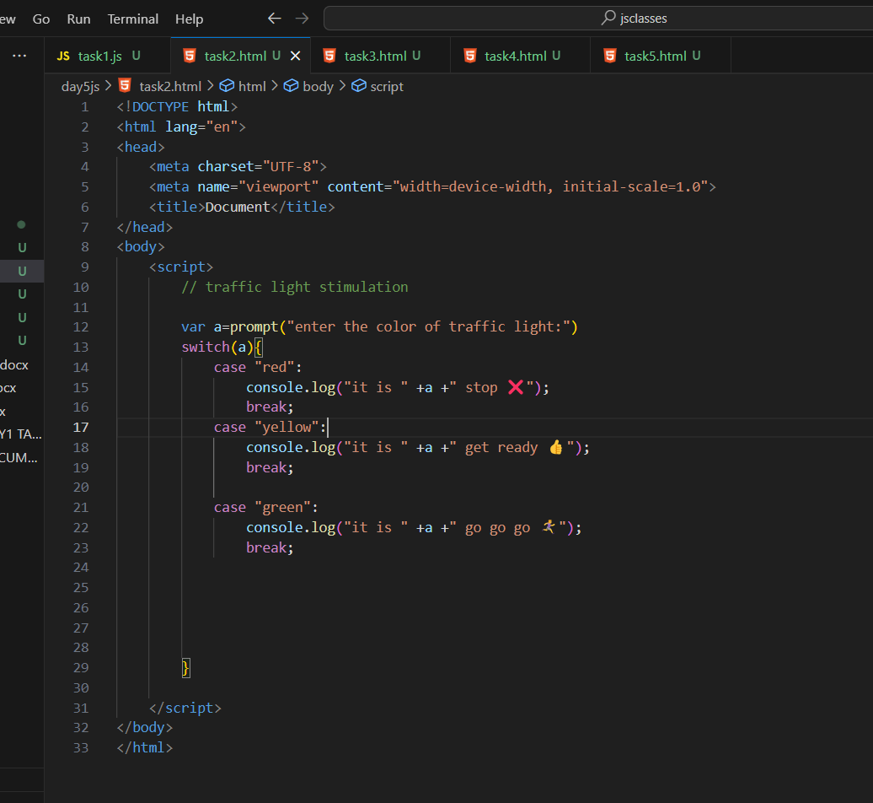

**Output:**

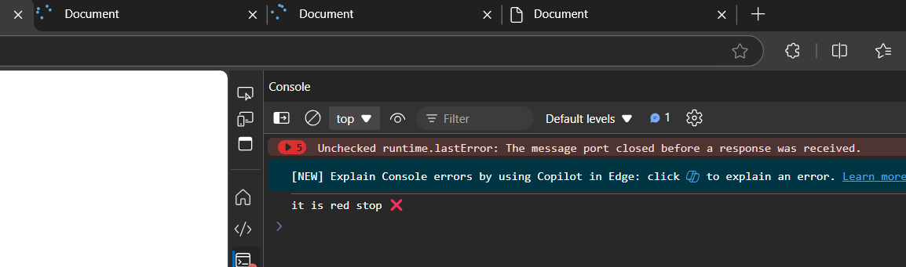

**Task3: Discount calculator**

**Input:**

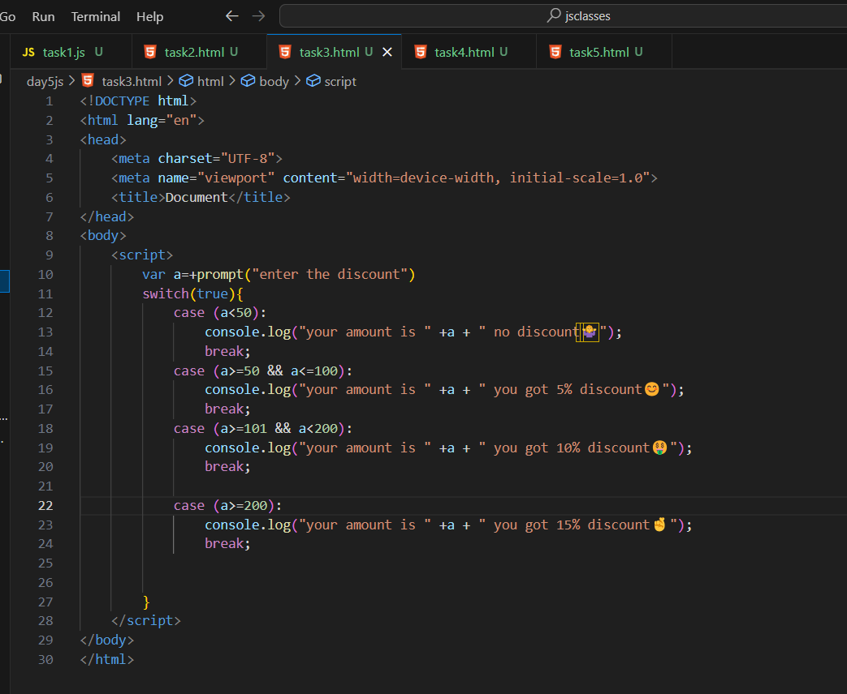

**Output:**

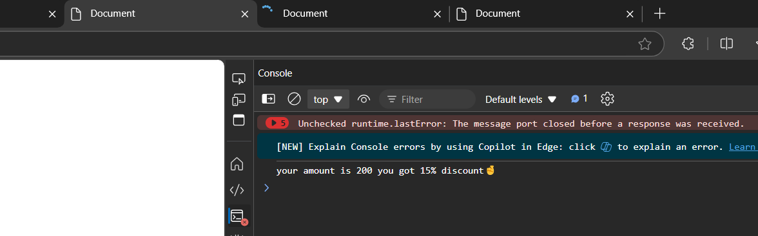

**Task4 : restaurant menu**

**Input:**

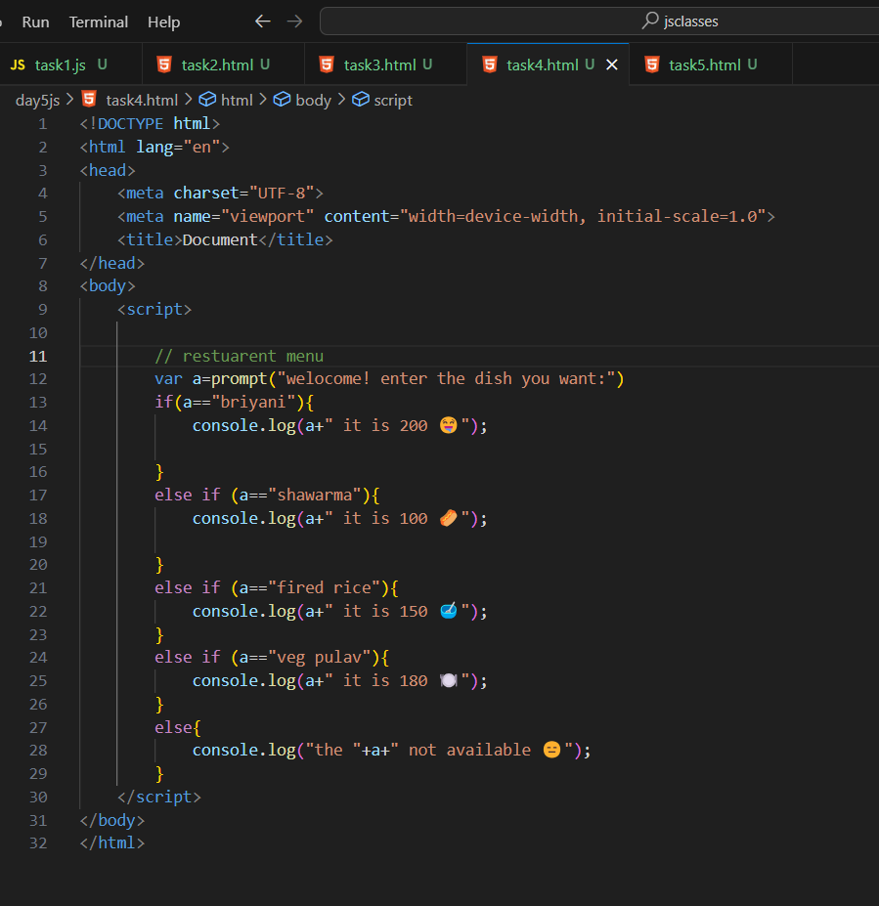

**Output:**

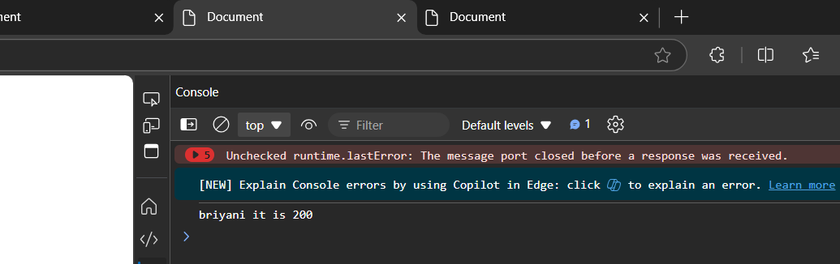

**Task5: simple calculator**

**Input:**

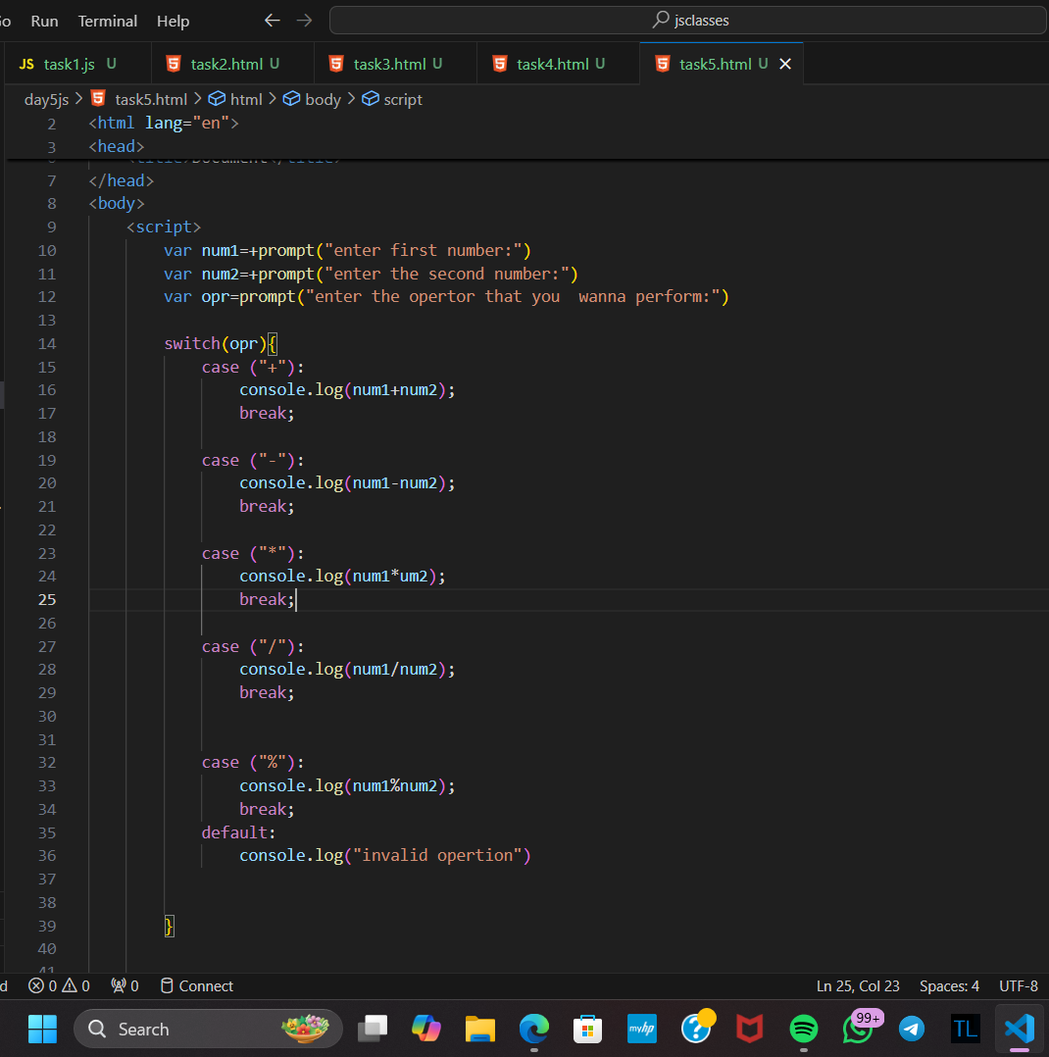

**Output:**

